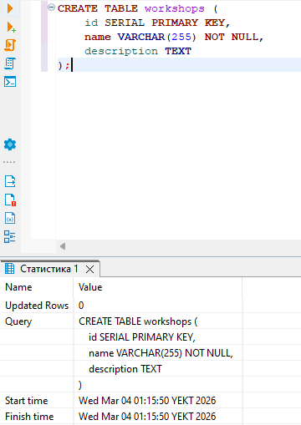
Рисунок 1 – Создание таблицы “Цеха”

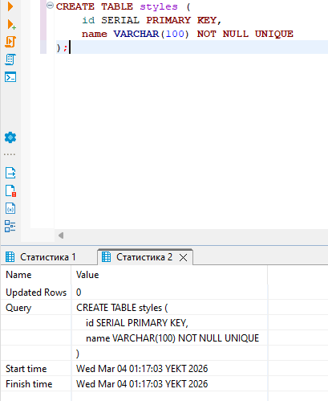
Рисунок 2 – Создание таблицы “Стили”

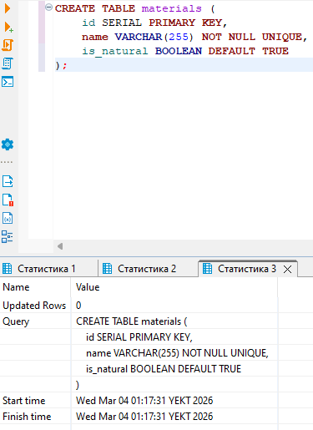
Рисунок 3 – Создание таблицы “Материал”

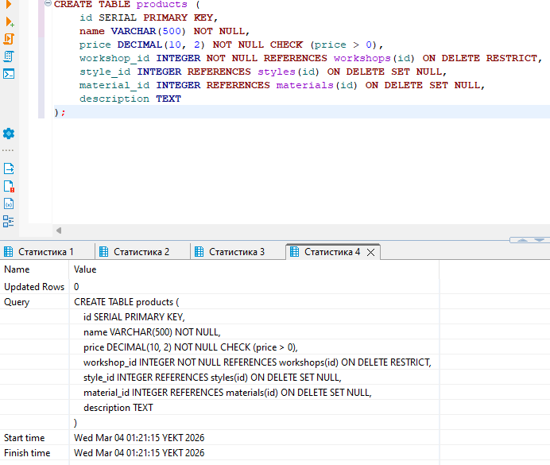
Рисунок 4 – Создание связующей таблицы “Продукция ”

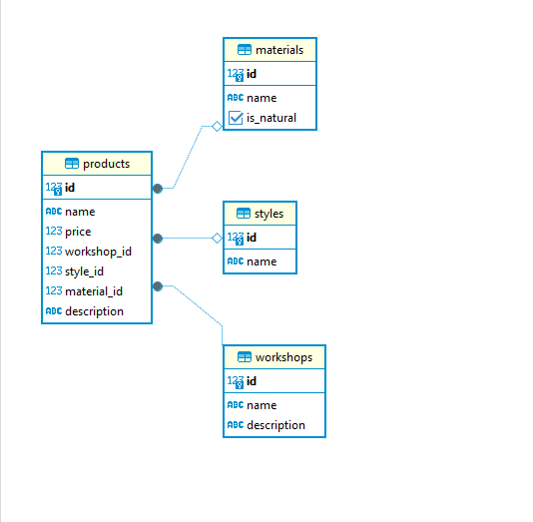
Рисунок 5 – ER диаграмма готовой базы данных

Описание таблиц
- product_types (Справочник типов продукции)
- Назначение: Хранит категории и виды мебели
- Пример данных: "Стол", "Стул"
- workshops (Справочник цехов)
- Назначение: Содержит информацию о производственных цехах компании
- Пример данных: "Раскроечный цех", "Сборочный цех", "Покрасочный цех"
- Данные: название цеха и количество сотрудников
- products (Каталог продукции)
- Назначение: Основная таблица с информацией о выпускаемой продукций
- Данные: артикул, наименование, минимальная цена для партнера, основной материал
- Связь: ссылается на таблицу product_types (какой тип мебели)
- product_workshop (Связующая таблица "Продукция-Цеха")
- Определяет маршрут прохождения каждого продукта по цехам
- Данные: какой продукт, через какой цех проходит, сколько времени в цехе, порядковый номер цеха

